**Tutorial Install Python**

Kelas Pengembangan Perangkat Lunak

Hanif Miladi Fauzan

Tahun Akademik 2022 – 2023

1. Buka File Manager cari Python yang sudah di download, lalu klik untuk menginstal

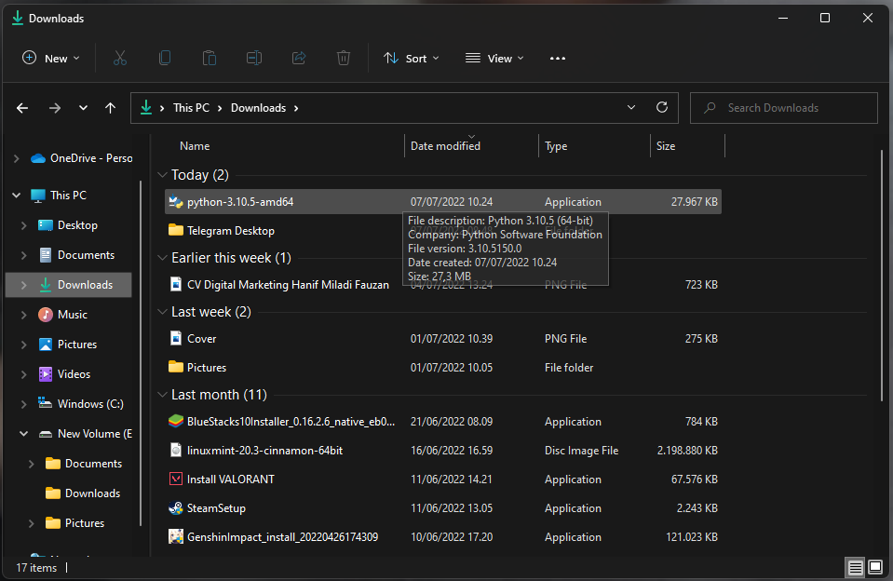

1. 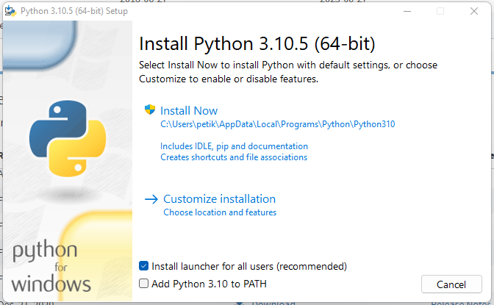Lalu klik tulisan Install Now
2. Lalu akan muncul seperti ini, itu tandanya sedang menginstall

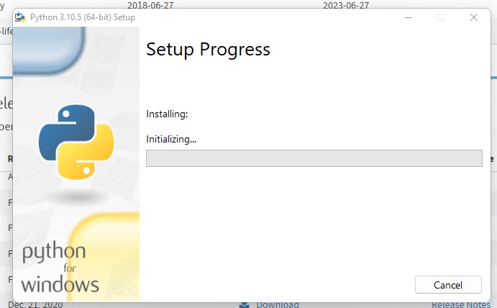

1. Jika sudah seperti ini tandanya sudah terinstall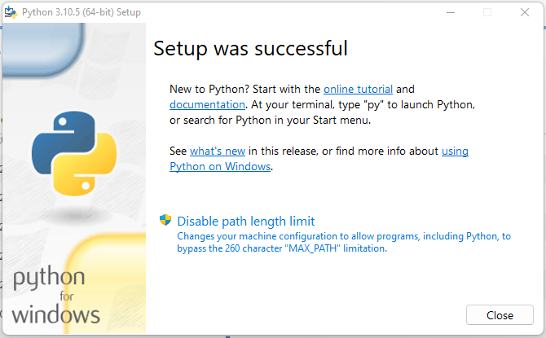
2. 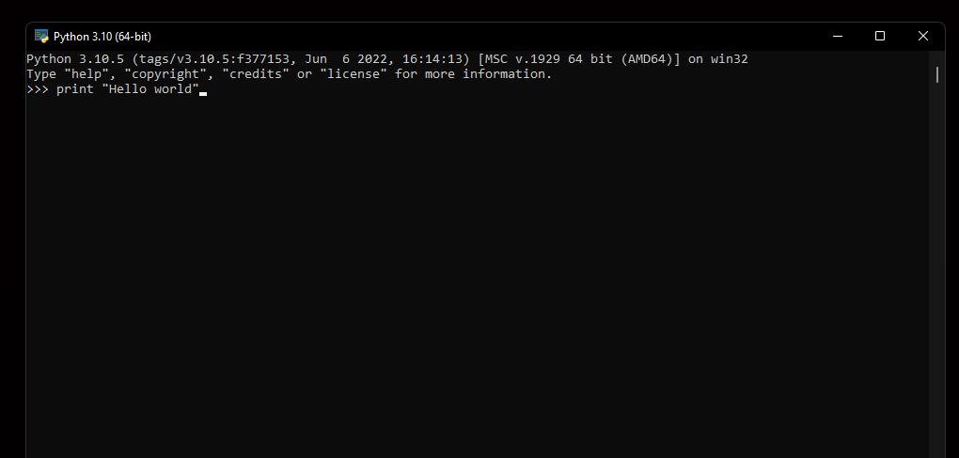Lalu masuk ke tampilan awal Python